Câu **1**: [NB]

Bạn hãy chọn đáp án đúng để điền vào ô trống.  
5 [[×]] 3 = 15  
20 [[:]] 4 = 5

Lời giải:

**Bước 1:**

**Lý thuyết:**  
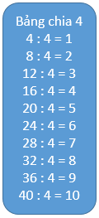  
  
Ta có:  
5 × 3 = 15  
5 + 3 = 8  
5 − 3 = 2  
Và 20 : 4 = 5  
20 − 4 = 5  
20 + 4 = 24  
**Đáp án:**× ; :

Câu **2**: [NB]

Bạn hãy chọn đáp án đúng.  
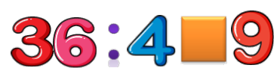  
Dấu thích hợp điền vào ô trống là

A. >. B. <.

C. =.

Lời giải:

**Bước 1:**

**Lý thuyết:**  
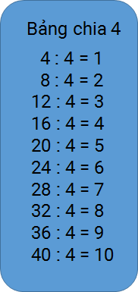  
  
Ta có 36 : 4 = 9. Vậy dấu cần điền vào ô trống là = .  
**Đáp án:**  
= .

Câu **3**: [NB]

Bạn hãy điền số thích hợp vào ô trống.  
24 : 4 = [[6]].  
12 : 4 = [[3]]

Lời giải:

**Bước 1:**

**Lý thuyết:**  
  
  
Dựa vào bảng chia 4 ta có : 24 : 4 = 6 ; 12 : 4 = 3.  
**Đáp án:**  
6  
3

Câu **4**: [NB]

Bạn hãy điền số thích hợp vào ô trống.  
8 : 4 = [[2]]

Lời giải:

**Bước 1:**

**Lý thuyết:**  
  
  
Dựa vào bảng chia 4 ta có 8 : 4 = 2 .  
Do đó số cần điền vào ô trống là 2.  
**Đáp án:**  
2

Câu **5**: [NB]

Bạn hãy chọn đáp án đúng.  
Phép tính nào dưới đây đúng?

A. 16:4=4.

B. 12:4=4. C. 40:4=9. D. 20:4=6.

Lời giải:

**Bước 1:**

**Lý thuyết:**  
  
  
Dựa vào bảng chia 4 ta có phép tính đúng là 16 : 4 = 4.  
12 : 4 = 3.  
40 : 4 = 10.  
20 : 4 = 5.  
**Đáp án:**  
16 : 4 = 4.

Câu **6**: [NB]

Bạn hãy điền số thích hợp vào ô trống.  
Cho các phép tính sau:  
2 × 3 = 5  
20 : 4 = 5  
12 : 4 = 3  
Có bao nhiêu phép tính đúng trong các phép tính trên?  
Trả lời: Có [[2]] phép tính.

Lời giải:

**Bước 1:**

**Lý thuyết:**  
  
  
Ta có:  
2 × 3 = 6  
20 : 4 = 5  
12 : 4 = 3  
Do đó phép tính 2 × 3 = 5 là phép tính sai.  
Vậy có 2 phép tính đúng trong các phép tính đã cho.  
**Đáp án:**  
2

Câu **7**: [NB]

Bạn hãy chọn đáp án đúng.  
Kết quả của phép tính 28 : 4 là:

A. 7

B. 8 C. 9 D. 6

Lời giải:

**Bước 1:**

**Lý thuyết:**  
  
  
Theo bảng chia 4 ta có:  
28 : 4 = 7  
Vậy kết quả của phép tính 28 : 4 là 7 .  
**Đáp án:**  
7

Câu **8**: [NB]

Bạn hãy điền số thích hợp vào ô trống.  
16 : 4 = [[4]].

Lời giải:

**Bước 1:**

**Lý thuyết:**  
  
  
Dựa vào bảng chia 4 ta có :  
16 : 4 = 4.  
Vậy số cần điền vào chỗ trống là 4.  
**Đáp án:**4.

Câu **9**: [NB]

Bạn hãy chọn đáp án đúng.  
Lấy 12 chia 4 ta được kết quả bằng bao nhiêu?

A. 4.

B. 3.

C. 2. D. 5.

Lời giải:

**Bước 1:**

Vì 12 : 4 = 3 nên đáp án đúng là 3.  
**Đáp án: 3.**

Câu **10**: [NB]

Bạn hãy điền số thích hợp vào ô trống.  
[[28]] : 4 = 7.

Lời giải:

**Bước 1:**

Dựa vào bảng chia 4 ta có: 28 : 4 = 7 .  
Do đó số cần điền vào ô trống là 28.  
**Đáp án:**28.

Câu **11**: [NB]

Bạn hãy điền số thích hợp vào ô trống.  
4 : 4 = [[1]].  
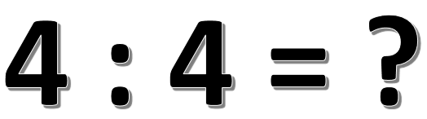

Lời giải:

**Bước 1:**

**Lý thuyết:**  
  
Dựa vào bảng chia 4 ta có phép tính 4 : 4 = 1.  
Vậy số cần điền vào ô trống là 1.  
**Đáp án:**1.

Câu **12**: [NB]

Bạn hãy điền số thích hợp vào chỗ trống.  
[[24]] : 4 = 6.

Lời giải:

**Bước 1:**

Áp dụng bảng chia 4 , ta có:  
24 : 4 = 6.  
Số thích hợp cần điền vào chỗ trống là 24.  
**Đáp án:**  
24

Câu **13**: [NB]

Bạn hãy chọn đáp án đúng.  
Phép tính nào dưới đây có kết quả bằng 5 ?

A. 20:4.

B. 20−4. C. 20+4.

Lời giải:

**Bước 1:**

Ta có:  
20 : 4 = 5. 20 − 4 = 16. 20 + 4 = 24.  
Vậy phép tính có kết quả bằng 5 là 20 : 4.  
**Đáp án:**  
20 : 4.

Câu **14**: [NB]

Bạn hãy điền số thích hợp vào chỗ trống.  
32 : 4 = [[8]].

Lời giải:

**Bước 1:**

Áp dụng bảng chia 4 , ta có:  
32 : 4 = 8.  
Số thích hợp cần điền vào chỗ trống là 8.  
**Đáp án:**  
8.

Câu **15**: [NB]

Bạn hãy điền số thích hợp vào chỗ trống.  
Kết quả của phép tính 16 k g : 4 là [[4]] k g .

Lời giải:

**Bước 1:**

Áp dụng bảng chia 4 , ta có:  
16 k g : 4 = 4 k g .  
Số thích hợp cần điền vào chỗ trống là 4.  
**Đáp án:**  
4.

Câu **16**: [NB]

Bạn hãy điền số thích hợp vào chỗ trống.  
Cho phép chia 40 chia cho 4 .  
Thương của phép chia trên là [[10]].  


Lời giải:

**Bước 1:**

Áp dụng bảng chia 4 , ta có:  
40 : 4 = 10.  
Vậy thương của phép chia đã cho là 10.  
Số thích hợp cần điền vào chỗ trống là 10.  
**Đáp án:**  
10

Câu **17**: [NB]

Bạn hãy chọn đáp án đúng.  
Số thích hợp cần điền vào dấu hỏi chấm để được phép tính đúng là  
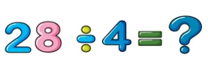

A. 7.

B. 8. C. 9. D. 10.

Lời giải:

**Bước 1:**

Áp dụng bảng chia 4 , ta có:  
28 : 4 = 7.  
Vậy số thích hợp cần điền vào dấu hỏi chấm để được phép tính đúng là 7.  
**Đáp án:**  
7.

Câu **18**: [NB]

Bạn hãy chọn **tất cả**các đáp án đúng.  
Các phép tính nào dưới đây **không**có trong bảng chia 4 ?

A. 12+4.

B. 16−4.

C. 12:4. D. 16:4.

Lời giải:

**Bước 1:**

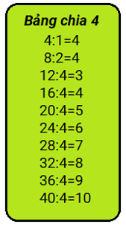  
Ta có:  
12 : 4 là phép chia 12 cho 4.  
16 : 4 là phép chia 16 cho 4.  
12 + 4 là phép cộng 12 với 4.  
16 − 4 là phép trừ 16 với 4.  
**Đáp án:**  
12 + 4.  
16 − 4.

Câu **19**: [NB]

Bạn hãy điền số thích hợp vào ô trống.  
Cho phép tính sau: 4 : 4  
Kết quả của phép tính trên là [[1]].

Lời giải:

**Bước 1:**

**Lí thuyết:**  
  
  
Dựa vào bảng chia 4 ta có:  
4 : 4 = 1  
**Đáp án:**1 .

Câu **20**: [NB]

Bạn hãy chọn đáp án đúng.  
Phép tính nào dưới đây có trong bảng chia 4 ?

A. 32:4=8

B. 5×3=15 C. 8+4=12

Lời giải:

**Bước 1:**

**Lí thuyết:**  
  
  
Phép tính 32 : 4 = 8 là phép tính có trong bảng chia 4 .  
Phép tính 5 × 3 = 15 là phép tính nhân không có trong bảng chia 4 .  
Phép tính 8 + 4 = 12 là phép tính cộng không có trong bảng chia 4 .  
**Đáp án:**32 : 4 = 8 .

Câu **21**: [NB]

Bạn hãy chọn đáp án đúng.  
Bạn An nói: “Kết quả của phép chia 32 : 4 bằng 8 ”. Hỏi bạn An nói đúng hay sai?

A. Đúng

B. Sai

Lời giải:

**Bước 1:**

**Lí thuyết:**  
  
  
Dựa vào bảng chia 4 ta có:  
32 : 4 = 8  
Do đó, bạn An nói đúng.  
**Đáp án:**Đúng.

Câu **22**: [NB]

Bạn hãy chọn đáp án đúng.  
Khi thực hiện phép tính 40 : 4 , hai bạn Nam và Huyền đã có kết quả như hình vẽ dưới đây:  
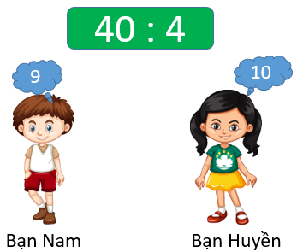  
Hỏi kết quả của bạn nào đúng?

A. Bạn Nam

B. Bạn Huyền

Lời giải:

**Bước 1:**

**Lí thuyết:**  
  
  
Dựa vào bảng chia 4 ta có:  
40 : 4 = 10  
Do đó, bạn Huyền nói đúng, bạn Nam nói sai.  
**Đáp án:**Bạn Huyền.

Câu **23**: [NB]

Bạn hãy điền số thích hợp vào ô trống.  
Cho hình vẽ sau:  
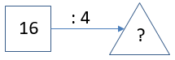  
Số cần điền vào dấu hỏi chấm là [[4]].

Lời giải:

**Bước 1:**

**Lí thuyết:**  
  
  
Dựa vào bảng chia 4 ta có:  
16 : 4 = 4  
Số cần điền vào dấu hỏi chấm là 4 .  
**Đáp án:**4 .

Câu **24**: [NB]

Bạn hãy chọn đáp án thích hợp để điền vào ô trống.  
Thương của phép chia 28 : 4 [[bằng]] 7 .

Lời giải:

**Bước 1:**

**Lí thuyết:**  
  
  
Dựa vào bảng chia 4 ta có:  
28 : 4 = 7  
Vậy thương của phép chia 28 : 4 bằng 7 .  
**Đáp án:**bằng.

Câu **25**: [NB]

Bạn hãy chọn đáp án đúng.  
Phép tính nào dưới đây có trong bảng chia 4 ?

A. 24:6=4 B. 4:2=2

C. 24:4=6

Lời giải:

**Bước 1:**

**Lí thuyết:**  
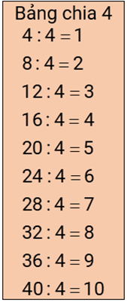  
  
Dựa vào bảng chia 4 , ta có:  
Phép chia có trong bảng chia 4 là: 24 : 4 = 6 .  
Phép chia không có trong bảng chia 4 là: 24 : 6 = 4 ; 4 : 2 = 2 .  
**Đáp án:**24 : 4 = 6 .

Câu **26**: [NB]

Bạn hãy chọn đáp án thích hợp điền vào ô trống.  
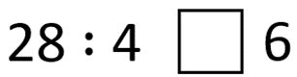  
Dấu thích hợp cần điền vào ô trống là [[>]].

Lời giải:

**Bước 1:**

**Lí thuyết:**  
  
  
Áp dụng bảng chia 4 ta có: 28 : 4 = 7 .  
Vì 7 > 6 nên dấu cần điền là > .  
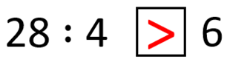  
**Đáp án:**> .

Câu **27**: [NB]

Bạn hãy chọn đáp án đúng.  
  
Có 36 củ cà rốt, mỗi hàng trồng 4 củ. Hỏi trồng được bao nhiêu hàng?

A. 8 hàng

B. 9 hàng

C. 5 hàng D. 4 hàng

Lời giải:

**Bước 1:**

**Lí thuyết:**  
  
  
Có 36 củ cà rốt, mỗi hàng trồng 4 củ nên trồng được số hàng là:  
36 : 4 = 9 (hàng)  
**Đáp án:**9 hàng.

Câu **28**: [NB]

Bạn hãy chọn đáp án đúng.  
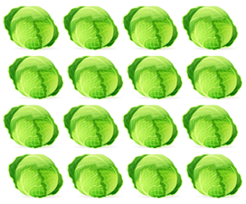  
Chia đều 16 bắp cải vào 4 túi. Muốn tìm số bắp cải ở mỗi túi ta thực hiện phép tính:

A. 16:2

B. 16:4

Lời giải:

**Bước 1:**

**Lí thuyết:**  
  
  
Muốn tìm số bắp cải ở mỗi túi ta thực hiện phép tính: 16 : 4 .  
**Đáp án:**16 : 4 .

Câu **29**: [NB]

Bạn hãy chọn đáp án đúng.  
Em hãy chọn toa tàu ghi phép tính không có trong bảng chia 4 .  
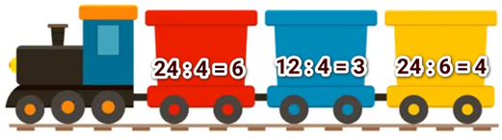

A. B.

C.

Lời giải:

**Bước 1:**

**Lí thuyết:**  
  
  
Dựa vào bảng chia 4 ta có:  
Phép tính có trong bảng chia 4 là: 24 : 4 = 6 ; 12 : 4 = 3 .  
Phép tính không có trong bảng chia 4 là: 24 : 6 = 4 .  
**Đáp án:**  
